АДМИНИСТРАЦИЯ
ЗАКРЫТОГО АДМИНИСТРАТИВНО –
ТЕРРИТОРИАЛЬНОГО ОБРАЗОВАНИЯ
ГОРОДА ЗЕЛЕНОГОРСКА
КРАСНОЯРСКОГО КРАЯ

Р А С П О Р Я Ж Е Н И Е
27.05.2022 | г. Зеленогорск | № | 979-р

Об утверждении описания
границ прилегающей территории
многоквартирного дома № 1
по ул. Набережная

В соответствии с Федеральным законом от 06.10.2003 № 131-ФЗ «Об общих принципах организации местного самоуправления в Российской Федерации», Законом Красноярского края от 23.05.2019 № 7-2784 «О порядке определения границ прилегающих территории в Красноярском крае», решением Совета депутатов ЗАТО г. Зеленогорска от 23.09.2021 № 31-130р «Об утверждении Правил благоустройства территории города Зеленогорска», руководствуясь Уставом города Зеленогорска,

- Утвердить описание границ прилегающей территории многоквартирного дома по адресу: Красноярский край, г. Зеленогорск, ул. Набережная, д. 1 согласно приложению к настоящему распоряжению.
2. Настоящее распоряжение вступает в силу в день его подписания, подлежит опубликованию в газете «Панорама» и размещению на официальном сайте Администрации ЗАТО г. Зеленогорска в информационно-телекоммуникационной сети «Интернет».
3. Контроль за выполнением настоящего распоряжения возложить на первого заместителя Главы ЗАТО г. Зеленогорска по жилищно-коммунальному хозяйству, архитектуре и градостроительству.

Первый заместитель
Главы ЗАТО г. Зеленогорска по
стратегическому планированию,
экономическому развитию и финансам M.В. Налобина

Приложение

к распоряжению Администрации

ЗАТО г. Зеленогорска

от 27.05.2022 № 979-р

Описание границ прилегающей территории
1. Местоположение прилегающей территории (адресные ориентиры): Российская Федерация, Красноярский край, г. Зеленогорск, ул. Набережная, д. 1

2. Наименование и (или) вид, адрес (местоположение), кадастровый номер объекта, в отношении которого устанавливаются границы прилегающей территории:
Многоквартирный дом по адресу: Красноярский край, г. Зеленогорск, ул. Набережная, д. 1, имеющий кадастровый номер 24:59:0303009:138, расположенный на земельном участке с кадастровым номером 24:59:0303009:2420.

3. Площадь прилегающей территории: 2479 (кв. м)

4. Экспликация прилегающей территории, включающая в себя перечень объектов, в том числе элементов благоустройства, с их описанием:

№ п/п | Наименование объекта | Описание объекта | Площадь объекта (кв.м.)
1 | Многоквартирный дом | Жилой дом высотой 4 этажа, имеющий 4 подъезда с 64 квартирами | 773
2 | Проезд к дому | Асфальтовая площадка для стоянки автомобилей перед входом в дом | 622
3 | Элементы благоустройства территории | Пешеходные дорожки с твердым покрытием длиной 35 метра, 1 лавка с урнами, 1 лавка-качели | 99
4 | Озеленение территории | Газоны, кустарники (1 сирень), деревья (1 карагач) | 778
5 | Детские и спортивные площадки | Детская игровая площадки с песчаным покрытием и 3 детскими игровыми сооружениями | 130

5. Перечень координат характерных точек границы прилегающей территории.

Обозначение характерных точек границ | Координаты, м (с точностью до двух знаков после запятой)
 | X | Y
1 | 718829.97 | 20471.38
2 | 718825.28 | 20468.47
3 | 718818.40 | 20470.30
4 | 718802.17 | 20460.96
5 | 718816.49 | 20440.36
6 | 718820.09 | 20442.22
7 | 718830.23 | 20421.00
8 | 718885.62 | 20447.61
9 | 718885.88 | 20452.17
10 | 718876.19 | 20472.49
11 | 718863.65 | 20465.87
12 | 718855.82 | 20462.87
13 | 718833.51 | 20470.19
1 | 718829.97 | 20471.38

6. Условные обозначения
____________ | граница прилегающей территории
1 | поворотная точка границ прилегающей территории
24:59:0303009:2420 | кадастровый номер земельного участка (объекта недвижимости), по отношению к которому устанавливается прилегающая территория
24:59:0303009 | кадастровый квартал
_____ __ ____ | граница кадастрового квартала
- - - - - - - | границы объектов, расположенных на прилегающей территории
1 | номер объекта согласно таблицы экспликации

Графическая часть описания границ прилегающей территории
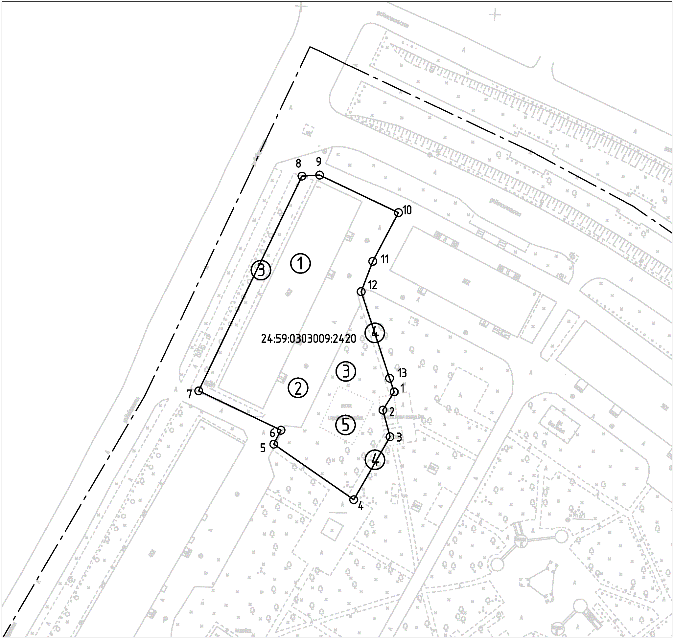
Масштаб 1:1000

